ВОЗДУХ

Гид по лету 8 книг, которые необходимо взять с собой в отпуск
Лев Данилкин выбрал вышедшие в этом году книги, которые хорошо подойдут для летнего чтения: сиквел «Сияния» Стивена Кинга, комикс о рыцарях Круглого стола, биография Стивена Хокинга и другие.
Книги17 июня
15195 0 Лучший научпоп Джаред Даймонд «Мир позавчера»
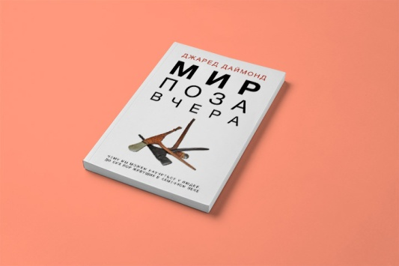
Автор Географ, антрополог, натуралист, исследователь истории экономики, секса, финансов, птиц, обезьян, редких языков, науки, воспитания и прочая, прочая. Автор «Коллапса» и «Ружья, микробы, сталь», объяснивший, какая связь между носорогами и «Анной Карениной», и доказавший, что словосочетание «научный бестселлер» не оксюморон. Лауреат Пулицеровской премии — и, как знать, не претендент ли на Нобелевскую по литературе. Многие даймондовские истории и сцены-зарисовки (какие-нибудь описания, как кенийские мальчики запрягают жуков-голиафов в самодельную тележку) читаются как стихотворения в прозе.
В двух словах Резвая, без неофитских восторгов и без руссоистской идеализации золотого века, ревизия представлений традиционных обществ, которые по каким-то причинам могли бы оказаться полезными для западного — цивилизованного, демократичного, индустриализованного и богатого — общества. Даймонда интересуют не общий «дух», а конкретные вещи: практика разрешения конфликтов, отношение к риску, юриспруденция, способы ведения войны, воспитание детей, уход за пожилыми людьми, мультилингвизм. Что может быть хорошего в том, что у маленьких племен есть свои языки, когда кажется, что рациональнее всему миру было бы говорить по-английски?
Детали Четверть из 39 туземных обществ, о которых рассказывает Даймонд, существуют в Новой Гвинее; эта страна — конек Даймонда, он изучал нравы тамошних охотников-собирателей на протяжении 49 лет. Кстати, «Мир позавчера» можно читать и как автобиографию ученого.
Цитата «У сирионо принято наказывать детей, резко подняв их на руки, если те едят грязь или мясо запретного животного, но детей никогда не бьют, в результате чего те считают позволительным устраивать сцены и изо всех сил бить отца или мать».

Лучший триллер Стивен Кинг «Доктор Сон»
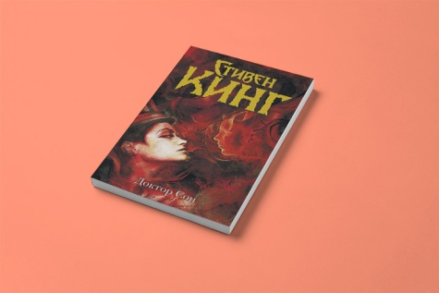
Автор В 2011-м Кинг — уже общепризнанно «великий американский писатель» — решил вернуться в эпоху, когда он был всего лишь «королем ужасов», и пофантазировать, как сложилась бы жизнь его Торранса, если бы тот не пытался «сохранять трезвость через силу», а обратился за помощью к Анонимным алкоголикам. Так в 2013-м появился сиквел «самого страшного» — если верить читательским рейтингам — его романа «Сияние» (1977).
В двух словах Несколько десятилетий спустя — после «той проклятой зимы в «Оверлуке» — Дэнни Торранса, как и его отца, тянет к алкоголю и он по-прежнему обладает паранормальными способностями. Помимо призраков жизнь ему осложняет странная секта, питающаяся некой субстанцией, которая исходит от «сияющих». И ладно бы только ему.
Детали Кубрик и тот вряд ли смог бы экранизировать «Доктора Сон» как «страшную» вещь. Сектанты-наркоманы из «Истинного узла» напоминают о персонажах позднего Сорокина — а вымирает секта от эпидемии кори, как в «Хоттабыче» игроки команды «Зубило». Сцена битвы девочки Абры и Розы, разворачивающаяся в голове Абры, подозрительно похожа на сражение прохановского генерала Белосельцева с чайным грибом. Даже и так, ни у кого не повернется язык назвать «Доктор Сон» трэшем — потому что ни у кого больше, даже у Мураками, не получается описывать не сам ужас, а реконструировать атмосферу ужаса в дистиллированно чистом виде и доказывать, что у обыденного, понятного и привычного мира есть второе дно, с которого к нам время от времени проникают потусторонние существа и силы.
Цитата «Они не спят днем в гробах и не превращаются при свете луны в летучих мышей. Их не пугают распятие и чеснок. Но они паразиты и определенно не люди. Членов «Истинного узла» не интересуют обычные дети, а только те, кто наделен сиянием. Они пытают их, прежде чем убить. Для очистки пара. Как самогонщики».

Лучший графический роман Хэл Фостер «Принц Вэлиант»
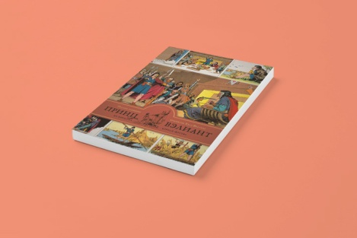
Автор Американско-канадский художник (1892–1982) и, что важнее, создатель собственной мифологии, как Толкиен. На протяжении нескольких десятилетий Фостер публиковал комикс о приключениях взрослеющего принца Вэлианта в воскресных газетах.
В двух словах Куртуазный роман по мотивам сказаний о рыцарях Круглого стола, где кроме юных сквайров и принцесс с золотыми, как солнце, волосами кишмя кишат морские крокодилы, огры и ядовитые змеи; о вторжениях норманнов, поединках с великанами и коварных нападениях злых волшебников и говорить нечего — повседневная жизнь. Все это иллюстрировано невероятно изощренными и реалистичными цветными картинками; любую — абсолютно любую — можно делать обложкой хоть Шарля Перро, хоть Томаса Мэлори, хоть — иронически — «Дон Кихота»; кстати, если бы во времена последнего были воскресные газеты, то идальго, несомненно, рехнулся бы от первого же выпуска с фостеровским комиксом.
Детали Время действия — сомнительные «темные века», то есть комбинация массовых представлений о «высоком» Средневековье, античности и мавританизированном Востоке. Пожалуй, «Вэлиант» мог бы иллюстрировать еще и «новохронологическую» версию истории, где «античность — это Средневековье».
Цитата «По дороге в Камелот путников ждало приключение. Им пришлось свернуть и сразиться с морским крокодилом. Сэр Гавейн был сброшен с коня, Вэл отвлек внимание чудища от жертвы, но оно набросилось на связанного и беззащитного сэра Нигарта. Действовать пришлось быстро».

Лучший детектив Роберт Гэлбрейт «Зов кукушки»
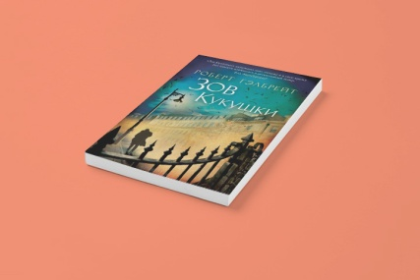
Автор Пытавшаяся протестировать способность завоевывать читателей не по прошлым заслугам, а с нуля, и совершенно не собиравшаяся вскрываться, однако застуканная почуявшими крысу журналистами «Санди таймс» Джоан Ролинг. И да, всем теперь ясно, что она может и как Астрид Линдгрен, и как Ирвин Уэлш, и как Агата Кристи.
В двух словах Мужественный и очень одинокий инвалид, ветеран локальных войн, ныне частный детектив и доставшаяся ему по случаю секретарша, провинциалка из Йоркшира, расследуют убийство топ-модели в Лондоне наших дней; классический — но не выглядящий чересчур старомодным — английский детектив, сшитый так, что никакими зубами не порвешь. «Зов» — только первая книга, кстати: это сериал, и будет продолжение.
Детали Как ни крепка детективная интрига, не она держит читателя, а повествовательное искусство: полнокровные живые персонажи, ювелирная точность авторских ремарок и «завораживающая атмосфера» — репутация Лондона как идеальной декорации для убийства опять подтверждается.
Цитата «Лжецов он знал бесчисленное множество — у него был нюх на лжецов. Ну не могла она из квартиры слышать то, о чем рассказывала; а полицейские отсюда сделали вывод, что она вообще ничего не слышала. Но притом что до этого момента все данные указывали на самоубийство, Страйк сейчас невольно убедился, что Тэнзи Бестиги действительно подслушала чужую ссору».

Лучшая книга о путешествиях Жан Беливо «В поисках себя. История человека, обошедшего Землю пешком»
Автор Упивающийся одиночеством, хоть и состоящий в переписке с оставленной дома супругой, нищеброд, вообразивший себя «послом мира» и отмахавший пешком, с ручной тачкой, вокруг света: Мексика, Эквадор, ЮАР, Кения, Эфиопия, Турция, Индия, Индонезия, Япония — 75 000 км за 11 лет. До наступления 45-летия Беливо был ничем не примечательным бизнесменом — канадским, заметьте, так что его объяснения, что Россию он обошел с юга, потому что «слишком холодно», вызывают определенные подозрения.
В двух словах Наивные, однако эпические по силе путевые заметки побитого жизнью немолодого мужчины, склонного к самоиронии и с неплохими коммуникативными навыками, позволившими ему продержаться 4077 дней вдали от дома, часто во враждебном окружении и с крайне ограниченными карманными средствами.
Детали Экономическая подоплека путешествия изложена весьма туманно: не вполне ясно даже, где именно он взял сношенные за эти годы 53 пары ботинок. С финансовой неустроенностью драматически контрастирует политическая грамотность походника: так, Иран, например, он описывает как служащий Госдепа — империя зла, жители которой поголовно ненавидят захвативших власть мулл. И даже Исфахан, огромный мегаполис, назван здесь «местечком».
Цитата «Сегодня вечером Зураб принял на грудь столько, что случайно вывихнул нижнюю челюсть, — такого я еще никогда и нигде не видел! Отточенным ударом он сам вправил ее и снова наполнил рюмки: «Счастливого пути! Добро пожаловать в Грузию!»

Лучшая книга по психологии Даниэль Канеман «Думай медленно… Решай быстро»
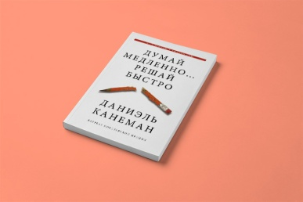
Автор В первую очередь специалист по когнитивной психологии, хотя и получил Нобелевскую премию по экономике. Для кабинетного ученого у него любопытная биография: в книге есть воспоминания о том, как Канеман преподавал инструкторам израильских ВВС психологию эффективного обучения.
В двух словах Внятное объяснение, почему мы так часто принимаем идиотские решения, будучи в целом достаточно разумными, чтобы быть в состоянии проанализировать информацию, которой вполне достаточно для принятия адекватного решения. Во всем виноват мозг, который работает в условиях неопределенности. Открытие Канемана — у нас есть два ума: быстрая интуиция и задний ум, причем часто они в ущерб хозяину воюют друг с другом. Конфликтуют умы, но собственно боевые действия у нас в голове ведут иллюзии — когнитивные и иллюзии восприятия. Бизнес Канемана — эффектные разоблачения военных преступлений обеих сторон.
Детали Конек автора — персональные самообманы (иногда ведущие к коллективным заблуждениям). По сути, Канеман исследует то же, что Нассим Талеб, — человеческую глупость; только Канеман не такой язва, и глупцов он не высмеивает, а пытается образумить.
Цитата «Если вдруг (что маловероятно) по этой книге снимут фильм, то Система-2 будет второстепенным персонажем, который считает себя героем. Определяющая черта Системы-2 в этой истории — то, что ее действия сопряжены с усилиями, а одна из ее главных характеристик — леность, нежелание тратить силы больше необходимого».

Лучшая детская книжка для взрослых жефф Кинни «Дневник Слабака. Родрик рулит»
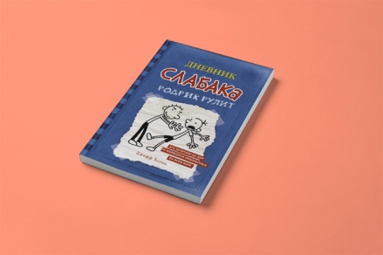
Автор Американский дизайнер игр, рисовальщик и писатель, придумавший Слабака — младшеклассника Грега Хеффли. Реконструировать сознание человеческого существа в таком возрасте — сложная задача: личность уже есть, но простого ключа к ней — вроде карьерной цели или секса — еще нет; сплошная диалектика души.
В двух словах Грег ведет дневник (на самом деле уже довольно давно, лет семь, но из девяти частей по загадочным причинам переведены только две книжки — притом что это бестселлер уровня «Кода да Винчи»), иллюстрируя его ч/б картинками. Получается очень динамичный полукомикс-полуроман; идеальный, судя по многим другим аналогичным образцам, жанр современной детской книжки.
Детали У Грега есть друг — Роули; вдвоем они представляют собой нечто среднее между Гарри Поттером с Роном Уизли и Бивисом & Баттхедом. Поразительная для таких мелких шкетов рациональность сочетается с фантастическим раздолбайством; как сочетаются — непонятно, это и есть страшная тайна. Главная проблема второй книжки — старший брат Грега, Родрик, злодей пострашнее Голдфингера. Все эти люди все время ворчат, бубнят, ругаются; они жулики и пройдохи, мухлевщики и эгоисты — и при этом феноменально симпатичны и смешны; дети узнают в них себя, взрослые — своих детей и себя (потому что видят, что они сами — карикатуры на своих детей).
Цитата «Пару лет назад, когда я только пришел на плавание, папа сказал мне, что после выстрела из пистолета мне нужно нырнуть и плыть. Но он не говорил мне, что пистолет НЕ заряжен. Я только и думал о том, куда же все-таки войдет пуля. Не знаю, кто может плавать в таком состоянии».

Лучшая биография Китти Фергюсон «Стивен Хокинг: жизнь и наука»
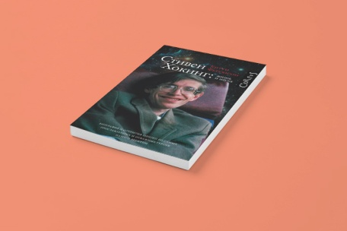
Автор Странным образом, биограф оказался старше своего клиента (всего на год, впрочем). Это американская писательница и лекторша, специализирующаяся на астрофизике, работавшая однажды с Хокингом над «Миром в ореховой скорлупке». В отличие от прочих биографов Хокинга она имела к нему прямой доступ, беседовала с ним (насколько возможно) и его близкими. Отсюда, например, информация о том, что в начале 2009 года секретарша Хокинга устроила у него в кабинете приватный Большой взрыв — подарив боссу на день рождения мини-установку для запуска ракет.
В двух словах Писать биографии живых людей — само по себе проблема; в случае с Хокингом дело осложняется тем, что он и сам хороший популяризатор своих идей, много писавший и о черных дырах с кротовыми норами, и о необходимости колонизации планет, и о скорейшей эвакуации землян. Заслуга Фергюсон в том, что помимо составления достоверного жизнеописания самого популярного ученого в мире она внятно — для не-астрофизиков — транслирует и самые свежие идеи Хокинга о «вечной инфляции», а также те наблюдения, которые могут подтвердить его гипотезу.
Детали Выясняется, что, похоже, цикл про Джорджа и тайны Вселенной писала все-таки только дочь Хокинга Люси — а отец ее был соавтором только формально. Зато здесь подтверждается, что физик Эрик — это сам Хокинг (не заболевший), а «бабушка Джорджа с ее избирательной глухотой — узнаваемый портрет матери Стивена Изобел».
Цитата «Хокинг напечатал приглашение, экземпляры которого, как он надеется, сохранятся несколько тысячелетий. Он выставил шампанское, вкусное угощение и вывесил плакат: «Добро пожаловать, путешественники во времени» В приглашении содержится полная информация, как найти Хокинга и принять участие в пиршестве. Гости так и не прибыли».
Источник: http://vozduh.afisha.ru/books/8-knig-kotorye-neobhodimo-vzyat-s-soboy-v-otpusk/

